O B U K A
„POSTUPAK LEGALIZACIJE NELEGALNO IZGRAĐENIH OBJEKATA“
Sala Skupštine opštine Tivat
Datum: 09.05.2024. godine

U saradnji sa Zajednicom opština Crne Gore, dana 09.05.2024. godine u Opštini Tivat održana je obuka na temu „Postupak legalizacije nelegalno izgrađenih objekata“.
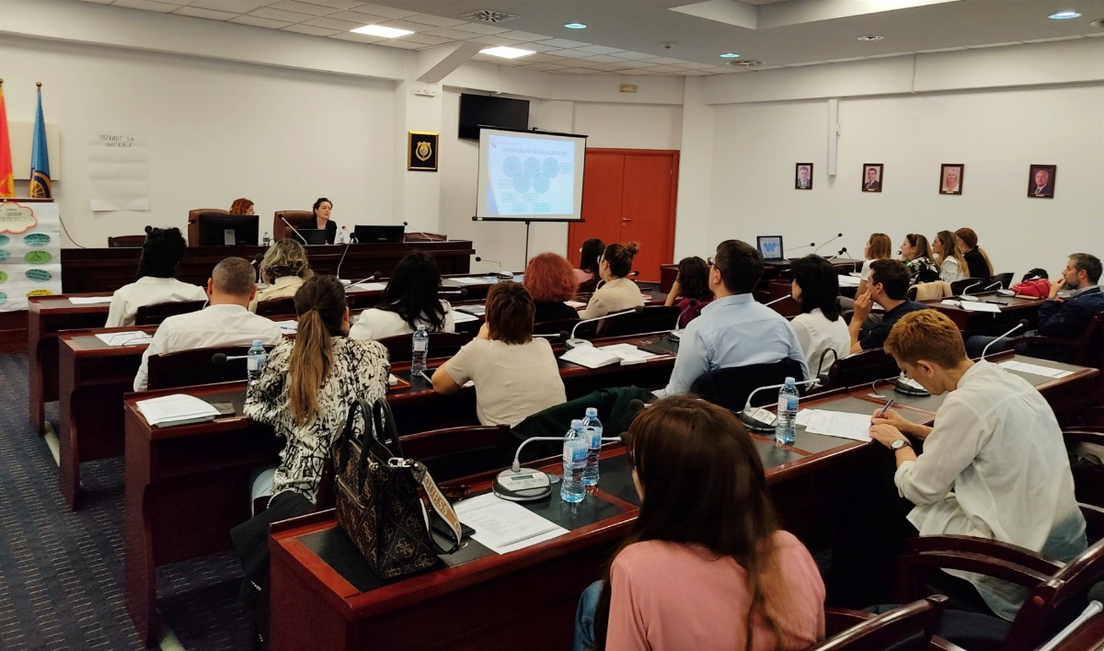
Cilj obuke je pružiti učesnicima detaljno razumijevanje zakonskih procedura, zahtjeva i postupaka koji su potrebni kako bi nelegalno izgrađeni objekti bili legalizirani.
Obuka je bila interaktivna kroz plenarnu diskusiju, prilagođena specifičnim potrebama i ulogama u službi, ali i potkrijepljena praktičnim primjerima a jedan od njih jeste izrada rješenja ili drugih podnesaka. Osnovne preporuke uključuju temeljno razumijevanje zakonskih zahtjeva i pravovremeno prikupljanje dokumentacije, te saradnju s nadležnim tijelima i stručnjacima. Dodatno, korisno je zatražiti mišljenje ministarstva kako bi se osigurala potrebna podrška tokom procesa legalizacije.
Ispred opštine Tivat prisustvovalo je četiri polaznika, uz polaznike iz ostalih primorskih opština Crne Gore.

Predavači na obuci su Radmila Lainović, VD generalne direktorice Direktorata za stanovanje u Ministarstvu prostornog planiranja, urbanizma i državne imovine i Sanja Živković, sekretarka Odbora za komunalne djelatnosti i životnu sredinu Zajednice opština.

